Проектная декларация
Общество с ограниченной ответственностью «Восток»
по строительству многоквартирного жилого дома с нежилыми помещениями и
подземной автостоянкой (1-я очередь строительства: 3-4 секция)

Информация о застройщике
1. Фирменное наименование  Местонахождение  Режим работы | Общество с ограниченной ответственностью «Восток»  Адрес (место нахождение): 390512, Рязанская область, Рязанский район, с. Александрово  Адрес ЗАО «Группа компаний «ЕДИНСТВО»: 390013, Рязанская область, г. Рязань, Вокзальная улица, дом 41, пом Н5.  Пн-Пт – с 9.00 до 19.00, Сб – с 09.00 до 14.00, Вс – выходной.  Тел.: (4912) 900-700
2. Государственная регистрация | Общество с ограниченной ответственностью «Восток»  зарегистрировано 17 июня 2013 года МРИФНС России №6 по Рязанской области  ОГРН 1136215000778, ИНН 6215026987, КПП 621501001
3. Учредители | Физические лица:  Сорокин Андрей Владимирович – 1/3 доля уставного капитала,  Баталова Ирина Анатольевна – 1/3 доля уставного капитала,  Саморуков Юрий Васильевич 1/3 доля уставного капитала.
4. Участие в проектах строительства за 3 предшествующих года) | Нет
5. Лицензируемая деятельность | Застройщиком с Обществом с ограниченной ответственностью «СтройАльянс», имеющим Свидетельство о допуске к определенному виду или видам работам, которые оказывают влияние на безопасность объектов капитального строительства № 0022.07-2014-6229034025-С-135, выданного СРО НП «Объединение Рязанских строителей» 27.02.2014 г. на основании Решения Правления СРО НП «Объединение Рязанских строителей», протокол №139 от 27.02.2014 года на неограниченный срок, заключен Договор на выполнение строительного контроляот 02 февраля 2015 г.  Застройщиком с Обществом с ограниченной ответственностью «СтройАльянс», имеющим Свидетельство о допуске к определенному виду или видам работам, которые оказывают влияние на безопасность объектов капитального строительства № 0022.07-2014-6229034025-С-135, выданного СРО НП «Объединение Рязанских строителей» 27.02.2014 г. на основании Решения Правления СРО НП «Объединение Рязанских строителей», протокол №139 от 27.02.2014 года на неограниченный срок, заключен Договор подряда от 02 февраля 2015 г.
6. Финансовый результат текущего года, размер кредиторской и дебиторской задолженности на день опубликования проектной декларации | Финансовый результат - 0 рублей;  Размер кредиторской задолженности – 0 рублей (отсутствует);  Размер дебиторской задолженности – 0 рублей (отсутствует).
Информация о проекте строительства
1. Цель проекта строительства, этапы, сроки его реализации | Строительство многоквартирного жилого дома с нежилыми помещениями и подземной автостоянкой (1-я очередь строительства: 3-4 секция).  Строительный адрес:Рязанская область,город Рязань, улица Тимуровцев, дом 5а (1-я очередь строительства: 3-4 секция).  Срок окончания проекта (передачи) – до 30 июня 2018 года включительно.
2. Результат государственной экспертизы проектной документации | Положительное заключение негосударственной экспертизы № 77-1-4-0190-14 от 18 декабря 2014 г., выданное Обществом с ограниченной ответственностью «Межрегиональный институт экспертизы». (Свидетельство об аккредитации на право проведения негосударственной экспертизы проектной документации и (или) негосударственной экспертизы результатов инженерных изысканий №РОСС RU. 0001.610160 от 30.08.2013 г., №РОСС RU. 0001.610206 от 04.12.2013г.)
3. Разрешение на строительство | Разрешение на строительство №RU62326000-4/2015/РС от 21 января 2015 г. выдано Администрацией г. Рязани.
4. Права на земельный участок, реквизиты правоустанавливающих документов, собственник земельного участка, кадастровый номер, площадь земельного участка, предоставленного для строительства | Застройщик на праве аренды владеет:  - Земельным участком с кадастровым № 62:29:0080093:419, общей площадью – 26 958 кв.м., расположенным по адресу: Рязанская область, г. Рязань, ул. Тимуровцев (Октябрьский район) на основании Договора аренды №КС-26-13 Ю земельного участка с кадастровым № 62:29:0080093:419 от 16.09.2013 г., зарегистрированного Управлением Росреестра по Рязанской области 24.09.2013 года.  Собственник земельного участка - Муниципальное образование - город Рязань.
5. Элементы благоустройства | Проектом предусматривается площадки для игр детей, отдыха взрослого населения и для различных хозяйственных целей. Вдоль тротуаров предусмотрена посадка кустарниковых насаждений. Также предусмотрено устройство газонов и цветников.  Проектные решения обеспечивают возможность беспрепятственного доступа маломобильных групп населения в здание дома. Лестницы по пути движения от входов в подъезд до лифтов дублируются пандусами.
6. Местоположение многоквартирного дома, его описание | 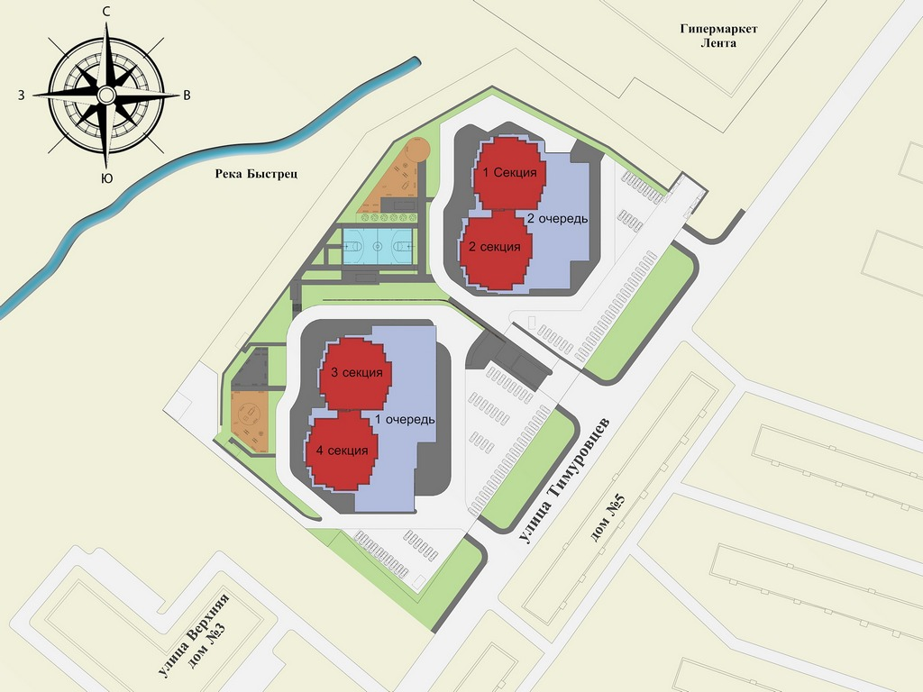  Участок строительства многоквартирного жилого дома с нежилыми помещениями и подземной автостоянкой (1-я очередь строительства: 3-4 секция)(далее – «Здание дома») расположен в Октябрьском округе г. Рязани.  Здание дома развернуто под углом к ул. Тимуровцев, что продиктовано необходимостью обеспечить нормативную инсоляцию квартир.  Здание дома состоит из 2-х секций (3 подъезд - 20 жилых этажей, 4 подъезд – 25 жилых этажей). 2-я очередь строительства будет предусматривать строительство аналогичных секций. На все этажи предусмотрен подъем при помощи трех лифтов.  На первом этаже здания дома запроектированы встроенно-пристроенные нежилые помещения, а также частично квартиры.  Под первым этажом проектом предусматривается технический этаж для дальнейшего размещения коммуникаций, помещений технического назначения, а также в местах отсутствия коммуникаций, нежилых помещений (внеквартирных хозяйственных кладовых).  На все этажи жилых секций предусмотрен подъем при помощи трех лифтов (грузоподъемностью 1000 кг и 600 кг). Данные лифты опускаются до уровня автостоянки и отделены от автостоянки тамбур-шлюзами. Лифты функционально связывают жилую часть здания, нежилые этажи и автостоянку.  Конструктивная схема представляет собой монолитную рамно-связевую каркасную систему с диафрагмами жесткости на комбинированном монолитном свайно-плитном фундаменте. Общая устойчивость и жесткость секций обеспечивается пространственной работой системы вертикальных, горизонтальных диафрагм жесткости и конструктивных элементов каркаса. Роль вертикальных диафрагм жесткости выполняют монолитные железобетонные стены, расположенные в продольном и поперечном направлениях здания дома. Горизонтальными диафрагмами жесткости являются железобетонные диски междуэтажных перекрытий.  Для жилых секций принят комбинированный монолитный свайно-плитный фундамент. Сваи приняты забивные.  Конструктивная схема паркинга представляет собой жесткую замкнутую пространственную конструкцию, состоящую из монолитных наружных стен, монолитных поперечных и продольных стен и колонн, связанных с монолитной плитой покрытия и монолитной фундаментной плитой.  Несущие конструкции надземной части решены в монолитном железобетонном каркасе.  Наружные стены типовых этажей– кирпичные с утеплением негорючими минераловатными плитами с последующим оштукатуриванием и окраской.  Перекрытия – безбалочные, монолитные железобетонные плиты.  Кровля здания дома– плоская, не эксплуатируемая.  Оконные проемы и лоджии (балконов) остекляются ПВХ-профилем.  Все квартиры имеют необходимый набор жилых и вспомогательных помещений.  В здании дома запроектирована система хозяйственно-питьевого-противопожарного водопровода от существующей водопроводной сети города. Водоснабжение нежилых помещений предусмотрено самостоятельной системой от ввода водопровода. Для учета расхода воды на нужды здания дома предусматривается комбинированный счетчик холодной воды с импульсным выходом. Для учета расхода воды на нужды нежилых помещений предусматривается счетчик холодной воды с импульсным выходом. На ответвлениях в каждую квартиру и нежилые помещения монтируются счетчики холодной воды.  Водоотведение хозяйственно-бытовых сточных вод от здания дома предусматривается в существующих канализационный коллектор, проходящий по ул. Тимуровцев.  Отвод дождевых вод предусмотрен в проектируемый коллектор ливневой канализации по ул. Тимуровцев, далее сточные воды отводятся в существующий канализационный коллектор ливневой канализации, проходящий по ул. Советской Армии.  Отопление и горячее водоснабжение квартир осуществляется от индивидуальных газовых котлов, установленных на кухнях. Система отопления квартир принята лучевая от распределительных гребенок. В ванных комнатах предусмотрена закольцовка трубопроводов для установки полотенцесушки.  Отопление и горячее водоснабжение нежилых помещений – от индивидуальных газовых котлов. Система отопления встроенных помещений - двухтрубная с нижней разводкой.  Проектом предусмотрена приточно-вытяжная вентиляция с естественным притоком воздуха и механической вытяжкой. Приток осуществляется через регулируемые клапаны инфильтрации воздуха, которые устанавливаются в наружных стенах жилых помещений в зоне действия отопительного прибора.  Проектом предусматривается обеспечение здания дома радиофикацией и телефонизацией.  Проектом предусмотрена одноуровневая подземная автостоянка, расположенная по зданием дома, с двухпутной рампой и самостоятельными эвакуационными выходами, предназначенного для хранения 189 автомобилей особо малого, малого и среднего класса. Автостоянка неотапливаемая. Въезд в автостоянку предусмотрен по двухпутной рампе, с уклоном не более 18%. Для исключения возможности повреждения автомобилей предусматривается колесоотбойник. Предусматривается хранение автомобилей, работающих на жидком моторном топливе. Хранение автомобилей, работающих на сжатом природном газе, не допускается. Крыша автостоянки с эксплуатируемой кровлей, на которой предусмотрено устройство комплексного благоустройства дворовой территории.
7. Количество в составе многоквартирного дома самостоятельных частей | Многоквартирный жилой дом с нежилыми помещениями и подземной автостоянкой (1-я очередь строительства: 3-4 секция) включает в себя:  Квартир: – 308, из них:  - однокомнатных – 88 квартиры,  - двухкомнатных – 127 квартир,  - трехкомнатных – 93 квартир.  Нежилые помещения - 8.  Подземная автостоянка, общее количество машиномест – 189.
8. Функциональное назначение нежилых помещений в строящемся многоквартирном доме, не входящих в состав общего имущества | Нежилые помещения на первом этаже – без конкретной технологии (назначения) с возможностью размещения коммерческих и офисных помещений.  Нежилые помещения в техническом этаже – без конкретной технологии (назначения), в местах отсутствия коммуникаций предусматривается возможность размещения внеквартирных хозяйственных кладовых.  Нежилые помещения в подземной автостоянке–проектом предусмотрено размещение машиномест для временного хранения автомобилей и нежилых помещений технического назначения.  Нежилые помещения на этажных площадках – внеквартирные хозяйственные кладовые.
9. Состав общего имущества в многоквартирном доме, которое будет находиться в общей долевой собственности участников | В состав общего имущества многоквартирного дома входят: инженерные коммуникации, помещения общего пользования, в том числе - лестницы, межквартирные лестничные площадки, лифты, лифтовые и иные шахты, коридоры, крыша и ограждающие несущие и ненесущие конструкции, земельный участок.
10. Предполагаемый срок получения разрешения на ввод в эксплуатацию строящегося дома | IV квартал 2017 г.
11. Орган, уполномоченный в соответствии с законодательством о градостроительной деятельности на выдачу разрешения на ввод в эксплуатацию | Администрация г. Рязани.
12. Возможные финансовые и прочие риски при осуществлении проекта строительства и меры по добровольному страхованию Застройщиком таких рисков | Застройщик относит к рискам следующие обстоятельства:  - издание нормативно-правового акта, а также действие либо бездействие государственных или местных органов власти, влияющие на ход строительства Дома;  - мятеж, бунт, беспорядки, военные действия и иные общественные события;  - пожары, наводнения, другие стихийные и природные бедствия, погодные условия, препятствующие ведению строительных работ и непосредственно влияющие на ход строительства;  любые аналогичные события и обстоятельства, выходящие за рамки контроля Застройщика.  Добровольное страхование на момент опубликования проектной декларации не осуществляется.
13. Планируемая стоимость строительства | 988 958 400 рублей
14. Перечень организаций, осуществляющих строительно-монтажные и другие работы | ООО «СтройАльянс»;  ООО «Восток»;  ООО «Рязаньлифт»;  ЗАО «Группа компаний «ЕДИНСТВО»;  ИП Евтюхин А.Н.;  МБУ «Дирекция благоустройства города»;  МУП «Рязанские городские распределительные электрические сети»;  ОАО «РязаньГоргаз»;  МП «Водоканал города Рязани»;  ПМЦ «Гриф».
15. Способ обеспечений исполнений обязательств Застройщика по договорам | В соответствии с Федеральным законом от 30.12.2004 г. №214-ФЗ «Об участии в долевом строительстве многоквартирных домов и иных объектов недвижимости и о внесении изменений в некоторые законодательные акты РФ» (далее – «Закон») обеспечение обязательств по договорам участия в долевом строительстве осуществляется:  - залог – в порядке, установленном статьями 13-15 Закона;  - страхование гражданской ответственности Застройщика за неисполнение или ненадлежащее исполнение обязательств по передаче жилого помещения участнику долевого строительства по каждому договору в порядке, установленном статьей 15.2 Закона.
16. Иные договоры и сделки на основании которых привлекаются денежные средства для строительства | нет

02 марта 2015 года.и

